**Примерное содержание «Технического  задания» на создание ПО «Графический редактор (SimplePaint)»(аналог из группы Стандартные ОС Windows)**

[Прочее](https://libraryno.ru/category/other/) / [Технология разработки программного обеспечения](https://libraryno.ru/trpo/) / 18.2. Примерное содержание "Технического  задания" на создание ПО "Графический редактор (Paint)"(из группы Стандартные ОС Windows)

Ниже в квадратных скобках приведены выдержки из "Технического задания" в курсовой работе на тему «Разработка "Технического задания" на создание программного обеспечения "Графический редактор (Paint)».

**Аннотация**

["Техническое задание" является основным документом, определяющим требования и порядок создания программного обеспечения, в соответствии с которым производится разработка программного обеспечения и его приёмка при вводе в действие.]

**Содержание**

Перечисляются все пункты с нумерацией страниц.

**1. Общие сведения**

**1.1. Полное наименование системы и её условное обозначение**

[Наименование программного обеспечения — "Графический редактор (Paint)". Краткое наименование программного обеспечения — "Paint"].

**1.2. Шифр темы**

[Курсовая работа]

**1.3. Сведения о разработчике и заказчике**

[Разработчик — студенты группы 9ВМ-1 А.А. Отраднов, А.В. Торопов

Заказчик – ГОУВПО «Комсомольский-на-Амуре государственный технический университет», кафедра МОП ЭВМ в лице канд. техн. наук, доцента  М.Е. Щелкуновой]

**1.4. Перечень документов, на основании которых создаётся система**

[1) Задание на курсовую работу.

2) Техническое задание.

3) Календарный план-график выполняемых работ.]

**1.5. Плановые сроки начала и окончания работ по созданию системы**

[Плановый срок начала работ: 03.02.2003.

Плановый срок окончания работ: 31.05.2003.]

**1.6. Порядок оформления и предъявления заказчику результатов работ**

[1) Создание рабочей системы.

2) Создание магнитного диска с программным обеспечением.

3) Создание пакета технической документации на систему, оформленного в соответствии с ГОСТ 34.201 и ЕСПД.

4) Предъявление программного обеспечения заказчику.

5) Выявление заказчиком недостатков и недоработок в рамках настоящего технического задания.

6) Устранение выявленных недостатков и недоработок.]

**2. Назначение и цели создания системы**

**2.1. Назначение системы**

Указывается вид автоматизируемой деятельности и перечень объектов автоматизации, на которых предполагается использовать систему.

[Данный программный продукт предназначен для редактирования графических изображений, а также для изменения рисунка рабочего стола и получения распечатки изображения.

Объект автоматизации: деятельность пользователя ПЭВМ, направленная на работу с графическими изображениями.

Вид автоматизированной деятельности: создание и редактирование графических изображений.]

**2.2. Цели создания системы**

Приводятся наименования и требуемые значения технических, технологических, производственно-экономических или других показателей объекта автоматизации, которые должны быть достигнуты в результате создания системы. Например:

- уменьшить временные затраты при выполнении такой-то работы, за счет автоматизации процесса создания отчетных документов, любого другого процесса;

- увеличить производительность труда кого-то;

- уменьшить или увеличить какой-то показатель;

- обеспечить простоту и удобство при работе с базами данных, с чем-то еще;

[- увеличить производительность труда пользователя ПЭВМ при работе с графическими изображениями;

- обеспечить простоту и удобство при работе с графическими изображениями;

- обеспечить удобство при изменении рисунка рабочего стола.]

**3. Характеристика объекта автоматизации**

**3.1. Краткие сведения об объекте автоматизации**

[Обычно процесс работы пользователя состоит из следующих **основных действий**:

- создания графического файла или выбора существующего графического файла с жёсткого диска (после чего, содержимое файла отображается на экране);

- редактирования изображения;

- распечатки изображения;

- сохранения изображения в графическом файле на жёстком диске.

**Объект автоматизации представлен на рис.** 8.2, 8.16 – 8.19.]

**Перечень вводимой информации:**

- перечисляются все входные данные, изображенные на контекстной диаграмме граничными стрелками входа и управления (названия стрелок сохранять), с их подробными описаниями;

[- Имя графического файла (имя файла, вводимое пользователем при открытии или создании);

- графический файл на диске (файл, который может быть открыт для последующего редактирования);

- данные от пользователя (информация от пользователя о настройке изображения (размер изображения, единицы измерения, цветовая палитра), о параметрах интерфейса, а также данные о масштабе изображения, о цвете и координатах точек, о цвете заливки, координаты границ области копирования и вставки);

- файловая система (структура организации файлов на диске (таблица размещения файлов));

- графическое ядро ОС (часть ОС, отвечающая за оформление ОС);

- настройка цветовой палитры в ОС (глубина цвета, установленная в ОС);

- параметры ОС для печати (параметры принтера в установках ОС для печати).]

**Перечень выводимой информации:**

- перечисляются все выходные данные, изображенные на контекстной диаграмме граничными стрелками выхода (названия стрелок сохранять), с их подробными описаниями;

[- Распечатка (распечатка изображения, которое находится в графическом поле);

-  изображение в графическом поле (изображение рисунка на экране компьютера после перерисовки);

-  измененный графический файл (графический файл, содержимое которого изменилось в результате действий пользователя и было сохранено на диск);

-  рисунок рабочего стола (изображение, выведенное на рабочем столе).]

**Автоматизируемые функции:**

- перечисляются только основные функции, исходя из модели объекта автоматизации, с их подробными описаниями;

[- Работа с файлом (стандартные операции с графическим файлом: создать, открыть или сохранить);

-  редактирование изображения (различные действия по созданию и редактированию изображения с помощью инструментов);

-  настройка интерфейса программы (операции, связанные с настройкой интерфейса ПО для более эффективной работы с ним);

-  настройка изображения (действия по установке размера изображения, выбора из предложенного списка единицы измерения, установке вида палитры изображения — черно-белое изображение или цветное);

- распечатывание изображения (вывод содержимого графического файла на бумажный носитель);

-  преобразование изображения в рисунок рабочего стола (замена в реестре ссылки на файл с текущим рисунком рабочего стола на ссылку на графический файл, с которым ведется работа; вывод содержимого файла на рабочий стол средствами ОС).]

Приводятся рисунки модели в нотации IDEF0.

**3.2. Сведения об условиях эксплуатации объекта автоматизации и характеристиках окружающей среды**

[Условия эксплуатации объекта автоматизации:

- существование логических и/или физических дисков;

- существование графических файлов (необязательно);

- наличие прав записи на диск.]

**4. Требования к системе**

**4.1. Требования к системе в целом**

**4.1.1. Требования к структуре и функционированию системы**

**4.1.1.1. Перечень подсистем, их назначение и основные характеристики,требования к числу уровней иерархии и степени централизации системы**

[Структура системы представлена в виде диаграмм потоков данных (рис. 9.11, 10.4 – 10.7 .]

Перечисляются все работы модели в нотации DFD на нулевом и первом уровнях, с указанием номера уровня (названия работ сохранять), подробным описанием работы, входными и выходными потоками данных.

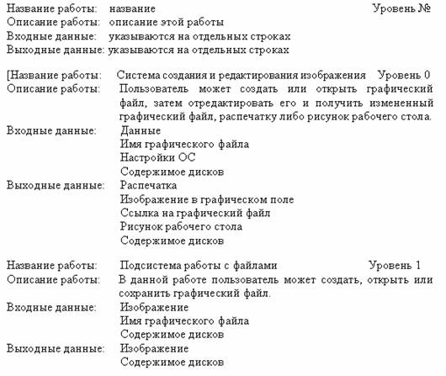

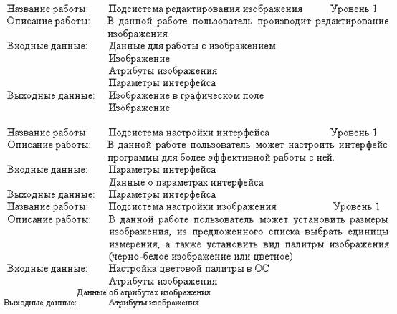…

Подробное описание потоков данных приведено в "Словаре данных" в Приложении.]

Приводятся рисунки с диаграммами потоков данных и диаграммами в нотации IDEF3.

**4.1.1.2. Требования к способам и средствам связи для информационного обмена между компонентами системы**

Перечисляются все накопители данных модели в нотации DFD на всех уровнях (названия накопителей сохранять), с подробным описанием, указанием источника и приемника информации из накопителя (работ, которые пишут или читают информацию накопителя).

Название накопителя:   название

Описание накопителя:  описание этого накопителя

Источник:                       наименования работ указываются на отдельных строках

Приемник:                       наименования работ указываются на отдельных строках

[**Название накопителя**: Изображение в памяти

Описание накопителя:     Накопитель предназначен для хранения информации о наборе пикселей, составляющих изображение

Источник:                         Подсистема работы с файлами

Источник:                         Закрасить область изображения

Источник:                         Редактировать изображение с помощью примитивов

Источник:                         Выделить, копировать и вставить часть изображения

Приемник:                        Подсистема работы с файлами

Приемник:                        Закрасить область изображения

Приемник:                        Редактировать изображение с помощью примитивов

Приемник:                        Выделить, копировать и вставить часть изображения

Приемник:                        Печатать изображение

Приемник:                        Произвести перерисовку изображения

…]

**4.1.1.3. Требования к характеристикам взаимосвязей создаваемой системы со смежными системами,  требования к ее совместимости**

Перечисляются внешние сущности (названия сохранять), с подробным описанием, указанием входной и выходной информации (потоков данных на контекстной диаграмме, через которые передается информация от/к системе).

Название внешней сущности: название

Описание:                                  описание этой внешней сущности

Принимает информацию от Наименование работы на контекстной диаграмме через поток Наименования потоков данных указываются на отдельных строках

Направляет информацию к Наименование работы на контекстной диаграмме через поток Наименования потоков данных указываются на отдельных строках

[**Название внешней сущности**:       Пользователь

Описание сущности:                         Человек, использующий данную систему

Принимает информацию от Система создания и редактирования изображения через поток Изображение в графическом поле (Изображение рисунка на экране компьютера после перерисовки)

Принимает информацию от Система создания и редактирования изображения через поток Рисунок рабочего стола (Изображение, которое стало рисунком рабочего стола)

Принимает информацию от Система создания и редактирования изображения через поток Распечатка (Распечатка данного изображения)

Направляет информацию к Система создания и редактирования изображения через поток Данные (Информация от пользователя, включающая в себя: атрибуты изображения (единицы измерения, палитра и т.д.), вид примитива и его параметры, имя графического файла, а также данные о масштабе изображения, о цвете и координатах точек, координаты границ области копирования и вставки и цвете заливки и т.д.)

Направляет информацию к Система создания и редактирования изображения через поток Имя графического файла (Имя файла, отображенного на экране при открытии или создании)

  …

Подробное описание потоков данных приведено в "Словаре данных" в Приложении.]

**4.1.1.4. Требования к режимам функционирования системы**

[Требования к режимам функционирования системы определяются требованиями к ОС.]

**4.1.1.5. Требования по диагностированию системы**

[Диагностирование системы должно производиться при соблюдении условий эксплуатации.]

**4.1.1.6. Требования развития, модернизации системы**

[Система должна состоять из модулей, обеспечивающих гибкую настройку системы под конкретные нужды пользователя.  
  
[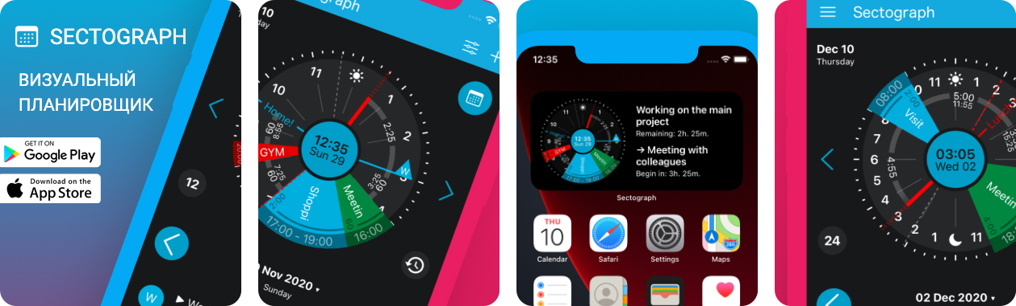](https://sectograph.com/)  
  
Каждый модуль должен выполнять определенную функцию. Добавление или удаление какого-либо модуля не должно влиять на выполнение основной задачи и не должно приводить к отказам системы.]

**4.1.2. Требования к численности и квалификации персонала  и режиму его работы**

[С программным обеспечением Paint работает пользователь, обладающий навыками работы на ПК. Режим работы с Paintограничен режимом работы пользователя ПЭВМ.]

**4.1.3. Требования к надёжности**

[Во время эксплуатации системы при условии соблюдения всех требований, перечисленных в пункте 4 настоящего "Технического задания", общий процент отказов системы не должен превышать 3 %. Все возможные ошибки обрабатываются операционной системой. При отказе системы необходимо производить проверку работоспособности аппаратного и программного обеспечения (операционной системы), используемого при работе с Paint.

При возникновении другой аварийной ситуации необходимо проверить соответствие системы требованиям, перечисленным в пункте 4 данного технического задания.

Требования к надежности технических средств и дополнительного программного обеспечения устанавливаются в соответствии с предъявляемыми к ним требованиями к надежности.

Оценку надежности автоматизированной системы необходимо производить в результате многочасового тестирования с использованием всех функциональных возможностей Paint.]

**4.1.4. Требования безопасности**

[В процессе функционирования Paint не должен влиять на работу любых других программных средств и не приводить к сбоям в работе компьютера и операционной системы.

Требования безопасности при эксплуатации и обслуживании Paint устанавливаются в соответствии с СанПиН 2.2.2.542-96. Гигиенические требования к видеодисплейным терминалам, персональным электронно-вычислительным машинам и организации работы, введенному 14.07.96.

Требования по обеспечению безопасности технических средств и дополнительного программного обеспечения устанавливаются в соответствии с предъявляемыми к ним требованиям безопасности.]

**4.1.5. Требования к эргономике и технической эстетике**

[Создаваемая автоматизированная система должна обеспечивать дружественный интерфейс пользователя; удобное расположение элементов на формах; использование эргономичных цветовой гаммы и шрифтового оформления; наглядность представления данных, с которыми работает система и результатов ее работы. Работа пользователя с автоматизированной системой должна осуществляться при помощи стандартного оконного интерфейса.]

Приводятся правила оформления окон (шрифты, цветовая палитра), правила использования клавиатуры и мыши, правила оформления текстов помощи, перечень стандартных сообщений, правила обработки реакции пользователя.

[Иерархия диаграмм экранных форм приведена на рис. 7.3 – 7.9. На ней показан состав и расположение окон и элементов управления.]

Приводятся эти рисунки.

**4.1.6. Требования к эксплуатации, техническому обслуживанию, ремонту  и хранению**

[Условия эксплуатации Paint определяются условиями эксплуатации использующегося аппаратного обеспечения. Paint не имеет ограничения по времени эксплуатации. …

Требования по количеству и квалификации персонала устанавливаются в соответствии с пунктом 4.1.2 данного технического задания.

Для восстановления работоспособности Paint необходимо иметь резервную копию программы. …]

**4.1.7. Требования к защите информации от несанкционированного доступа**

[Защита Paint и информации, с которой оно работает,  от несанкционированного доступа возлагается на операционную систему.]

**4.1.8. Требования к защите от внешних воздействий**

[Программное обеспечение Paint должно быть устойчиво к наличию и параллельной с ним работе на той же ПЭВМ другого программного обеспечения.

Требования к защите от физических внешних воздействий определяются требованиями, предъявляемыми к используемому аппаратному обеспечению.]

**4.1.9. Требования по стандартизации и унификации**

[Программное обеспечение Paint должно предоставлять пользователю привычный, общепринятый в среде Microsoft Windows интерфейс. Программная документация, поставляемая с ПО, должна быть оформлена в соответствии со стандартом ЕСПД. Paint должен предоставлять возможность представления результатов своей работы в приложениях Microsoft Office.]

**4.2. Требования к функциям (задачам), выполняемым системой**

Перечисляются все работы модели в нотации DFD на втором, третьем и ниже уровнях, а также элементарные работы первого уровня. С указанием номера уровня (названия работ сохранять), подробным описанием работы, входными, выходными данными.

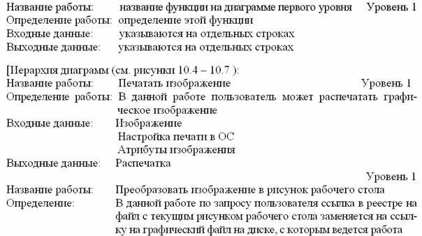

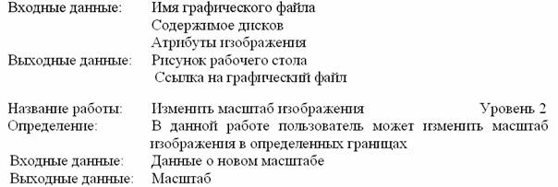

Подробное описание потоков данных приведено в "Словаре данных" в Приложении.

Выполнение функций в режиме реального времени приведено на рис. 11.1 – 11.3, где введены управляющие компоненты, и описано в табл. 11.1 – 11.3.]

Приводятся эти рисунки и таблицы.

**4.3. Требования к видам обеспечения**

**Требования к информационному обеспечению**

Перечисляются накопители данных системы. Для каждого хранилища указывается: состав данных накопителя в виде таблицы (наименование, тип, размер, описание хранимых элементов), состав входных и выходных данных и от каких функций эти данные.

[Состав данных накопителей представлен в табл. 10.3 — 10.5.

Накопители данных:

**Имя хранилища**:           Изображение в памяти

Описание хранилища: Предназначен для хранения информации о пикселях изображения

Источник:                       Подсистема работы с файлами

Входные данные:           Изображение

Источник:                       Закрасить область изображения

Входные данные:           Изображение

Источник:                       Редактировать изображение с помощью примитивов

Входные данные:           Изображение

Источник:                       Выделить, копировать и вставить часть изображения

Входные данные:           Изображение

Приемник:                      Подсистема работы с файлами

Выходные данные:        Изображение

Приемник:                      Закрасить область изображения

Выходные данные:        Изображение

Приемник:                      Редактировать изображение с помощью примитивов

Выходные данные:        Изображение

Приемник:                      Печатать изображение

Выходные данные:        Изображение

Приемник:                      Выделить, копировать и вставить часть изображения

Выходные данные:        Изображение

Приемник:                      Перерисовать изображение

Выходные данные:        Изображение

…]

Приводятся таблицы.

**Требования к лингвистическому обеспечению системы**

[Язык программирования — Borland C++ Builder 5.0.

Язык взаимодействия пользователя с ПО — диалогово-оконный.]

**Требования к программному обеспечению системы для пользователя**

[Windows 95 или выше.]

**Требования к программному обеспечению системы для разработчика**

[Windows 95 или выше, Borland C++ Builder 5.0 или выше.]

**Требования к техническому обеспечению системы для пользователя**

[Процессор i486DX2.

ОЗУ 8Мб для нормального функционирования Windows 95.

Свободное место на диске – 400 Кб.

Видеоадаптер SVGA.]

**Требования к техническому обеспечению системы для разработчика**

[Процессор Intel Pentium 166 МГц.

ОЗУ 16 Мб для нормального функционирования Windows 95.

Свободное место на диске – 200Мб для Borland C++ Builder 5.0.

Видеоадаптер SVGA.]

**5. Состав и содержание работ по созданию системы**

[Этапы выполнения работ по созданию Paint приведены в табл. 18.1.

Таблица 18.1

Этапы выполнения работ

| Этап | Дата начала | Дата окончания (максимальный срок) | Исполнитель |
| --- | --- | --- | --- |
| 1. Исследование объектов автоматизации | 3.02.2004 | 13.02.2004 | А.А. Отраднов,  А.В. Торопов |
| 2. Создание модели деятельности пользователя | 13.02.2004 | 27.02.2004 | А.А. Отраднов,  А.В. Торопов |
| 3. Формирование требований к программному обеспечению | 27.02.2004 | 4.03.2004 | А.А. Отраднов,  А.В. Торопов |
| 4. Разработка структуры программного обеспечения | 4.03.2004 | 14.03.2004 | А.А. Отраднов,  А.В. Торопов |
| 5. Разработка и утверждение технического задания | 14.03.2004 | 20.03.2004 | М.Е. Щелкунова  А.А. Отраднов,  А.В. Торопов |
| 6. Программная реализация "Подсистема работы с файлами" | 11.03.2004 | 20.03.2004 | А.А. Отраднов,  А.В. Торопов |
| … | … | … | … |

Перечень документов, предъявляемых заказчику по окончанию соответствующих этапов:

Спецификация ГОСТ 19.202-78,

Техническое задание ГОСТ 34.602-89,

Описание программы ГОСТ 19.402-78,

Текст программы ГОСТ 19.401-78,

Руководство программиста ГОСТ 19.504-79,

Руководство оператора ГОСТ 19.505-79,

Программа и методика испытаний ГОСТ 19.301-79.]